|  |
| --- |
| **城陽おひさまプロジェクトnews**  **第27号　2017年6月6日**　**NPO法人市民共同発電をひろげる城陽の会**　　　　　　　　　　　　　　　　　　　　　　　　　　　　　　　　　　　　　　　　　　　　　　　　　　　　　　　　　　　　　　　　　　0774-55-4190 |

パリ協定って何？～気候変動と国際交渉の最新動向～総会記念講演概要

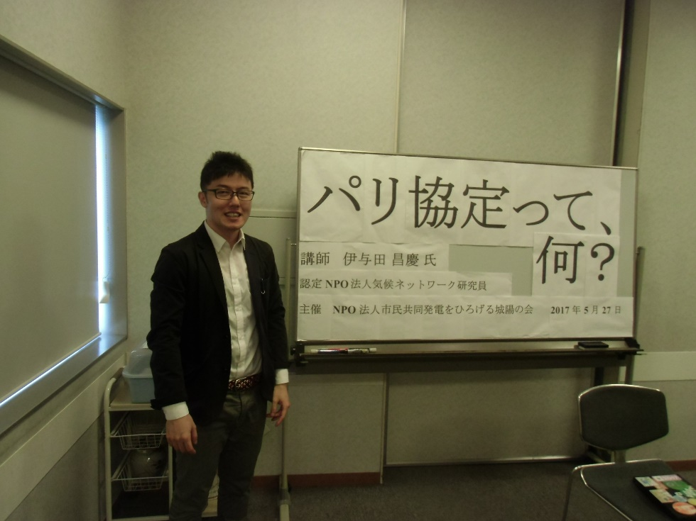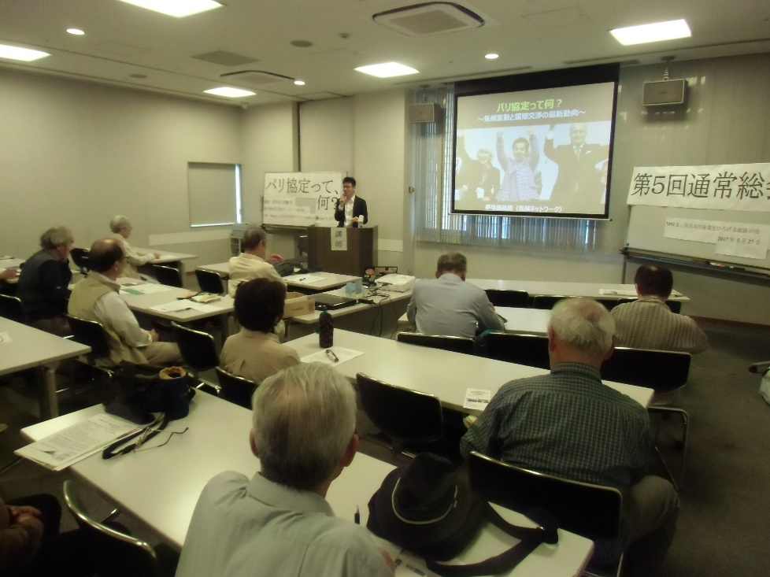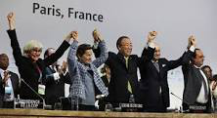

　　　　講師の伊与田さん 　　　　　　　　　　　　　写真：IISD

講師　伊与田　昌慶氏（特定非営利活動法人気候ネットワーク研究員）

日時　2017（ｈ27）年５月２７日（土）　午後１時半～３時10分

場所　文化パルク城陽西館第４会議室

　先週までボンで開催されていたパリ協定のルールづくりのための国連の気候変動会議に行っていました。

　地球温暖化が進行しているという事は皆さんよくご存じのことと思います。世界の平均気温が２０１４年・２０１５年・２０１６年と３年連続で最高の記録を更新しています。産業革命以後２０１６年までに地球の温度は１．１度上昇したと言われています。たった１.１度ですが異常気象が日常化し、気候関連の災害は各地で深刻化しています。台風の大型化、干ばつ、豪雨災害など水資源と食料生産・自然の生態系に深刻な影響を与えています。シリアでは紛争や難民発生のにもつながっています。観測史上、稀にみる気象災害頻発の事態となっており、もはや「環境問題」を超えて平和・人権・貧困・格差などに問題は広がっています。

　このまま推移すればどうなるのか、ＮＨＫと世界気象機関が協力して作成した「2050年9月23日の天気予報」をＹｏｕ　Ｔｕｂｅで見ることができます。井田寛子さんが「大阪では35度、東京では熱帯夜が60日、夏の気温は40度を超えました。京都の紅葉はクリスマス頃になると予想されます」などトンデモない事態になると警告しています。

　温暖化は化石燃料の利用に伴うＣＯ2の排出が最大の原因と科学者たちが指摘しています。1997年のＣＯＰ3・京都議定書ではじめて温暖化防止に向けてＣＯ2の排出規制が謳われました。それまで化石燃料は使い放題だったのですから、これは画期的な出来事でした。その後ＣＯＰ15（コペンハーゲン会議）をへて、２０１５年11～１２月にＣＯＰ21パリ会議で１５０ヵ国の首脳が集まり、世界の温室効果ガス排出量を実質ゼロにすることをめざす「パリ協定」が採択されました。そして翌年の１１月４日には国際条約として発効と言う非常に早いスピードで世界の国々に受け入れられました。残念ながら日本は発効日には間に合わず、１１月８日に批准となっています。

　パリ協定の意味は①地球の平均気温上昇を1.5～２℃未満に抑える目標を共有する　②化石燃料の時代を終わらせる　③自然エネルギー100％の時代にする　④お金の流れをクリーンにする（化石燃料への投融資や補助金を止め、再生エネにシフトする）　⑤温暖化防止対策を強化し続ける（トランプ米大統領がサボタージュしようとしても出来ない！）、この５点がポイントです。

　日本では自然エネルギー100％と聞くと、そんなことは出来ないと言う人が多いのですが、約５０の国々が「再エネ100％」の目標を掲げています。そして南米のコスタリカはほぼ100％を達成しています。オーストリアでは70％、スウェーデンは60％に到達していますから、日本でも出来ないはずはありません。それどころか再エネ100％の日本になれば化石燃料のコスト（石油などの購入費＝輸入コスト）が３３０億ドル（３兆６３００億円以上）節減できます。大気汚染による死者が１６５００人少なくなります。そして新たに６７０００人の雇用が生まれます。国だけではありません、世界的な企業グーグル、アップル、イケア、ネスレ、バンクオブアメリカなども再エネ100％宣言をしています。日本企業ではリコーが今年４月に日本企業として初めて宣言しました。

　日本は温暖化防止に後ろ向き、足を引っ張っているとしてＣＯＰ22では「化石賞」を受賞すると言う不名誉な事態にもなっています。これは国内でＣＯ2の排出量が最も多い石炭火力発電所の計画がたくさんあることなどが原因です。みなさん、２０１４年の日本の温室効果ガスの排出量は前年の２０１３年に比べ減少しています。この年は国内の原子力発電所がすべて停止していた時期に当ります。政府や経済界は温暖化防止に原子力発電所が必要と言ってきましたが、このことが事実ではないことが証明されたと言っていいでしょう。皆さんの省エネや再生エネの普及が数字となって表れて来たのです。

　パリ協定にうたう温暖化防止は国・政府だけで出来るものではありません。私たち一人ひとりや企業、自治体、地域が「私たちにできることは何か」を考え実行してこそできる課題です。家電・設備を買い替えるときには省エネ効率の高いものに、使っている電気を再エネ重視の電力会社に変える、再エネの市民発電所をつくる、みんなで「排出ゼロ」や「再エネ100％」の目標を掲げるなどの市民アクションをお願いして講演を終わります。

質疑

Ｑ：ＣＯ2が温暖化の原因か？

Ａ：ＩＣＰＰ（気候変動に関する科学者の研究をまとめる機関）がＣＯ2が非常に大きな要因と

している。他にはメタンなどもある。また、人間の活動による温暖化が95％の影響を持って

いる。

Ｑ：日本政府が温暖化に踏み込まないのは原発再稼働にしがみついているからか？

Ａ：原発・石炭発電に経済発展の種にしようとしている向きが見られる。ドイツとは対照的だ。

Ｑ：自動車の使用はパリ協定ではどうなっているか？

Ａ：個別の対策は取り上げてはいない。各国の法律等にゆだねられている。ガソリン車全廃の法

　　律が出された国もあるようだ。

Ｑ：トランプ大統領とシェール革命については。

Ａ：オバマ大統領の時に締結しており４年間は抜けられない、当選後は「オープンマインドで検

討」と変化している。シェールガスは新しい天然ガスの採掘方法、安いのが特徴だが、将来

は天然ガスと言えども使用はできなくなる。

Ｑ：ペレットストーブやソーラパネルを使用している、この生活はどうか？

Ａ：気候ネットでも暖房はペレットストーブ、京都産のペレットを使っている。排出ゼロだけで

はなくお金を地域内で循環させることができ地域が豊かになっていくきっかけになる。

　多くの質問が出され、予定時間内で全てには答えきれなかったため、講演後も講師の伊与田さんにお願いして個別の対応もしていただきました。講演会参加者は４０名でした。

**＊**シニアに大好評の岩波ジュニア新書**「地球温暖化は解決できるか」**900円完売！再入荷中

第５回通常総会報告

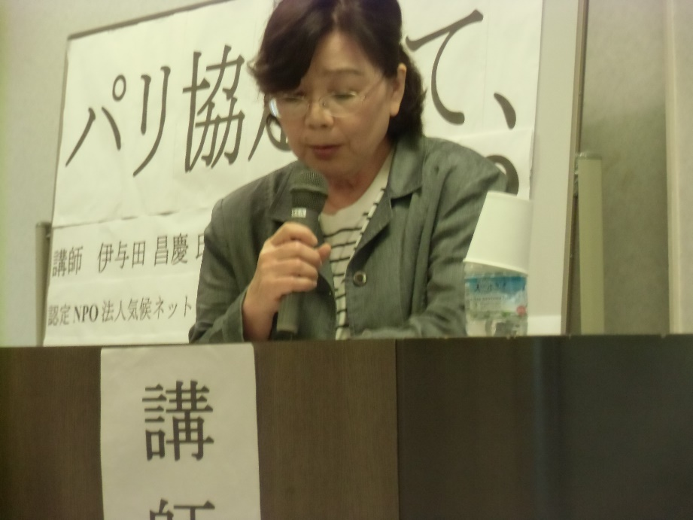

日時　2017（ｈ27）年５月２７日（土）午後3時半～4時30分

場所　文化パルク城陽西館第4会議室

・土居理事長のあいさつの後、議長を選出、理事会より杉浦理事　　　　2号議案を提案中の草深理事

　が議長に推薦され、参加の会員の総意より議長に選出されました。

・杉浦議長挨拶の後、1号議案平成28年度事業報告の提案を土居理事長よりパワーポイントを使

　って行われました。平成28年度活動決算の提案が大見理事より行われました。続いて監査報告

　が濱田監事より行われ「適正に執行処理されているものと認める」との報告がなされました。

　2号議案平成29年度事業計画及同活動予算は公共施設並びに個人宅再エネ設備への設置費を3

　ヶ所900万円、今回の講演を含め脱原発と温暖化防止に向けての講演や見学会などの活動を行

　うとの提案が草深理事より行なわれました。3号議案再生可能エネルギー発電設備等設置費用

　の借入れは上限額を900万円とする提案が古家野理事より行われました。

・1号から3号の議案提案と監査報告を受けて討論に入りました。

・質疑では寄付金の内容について、電力自由化に伴い関電以外に変えたいがどこがいいのか等、

　今年も電力自由化についての学習の場を持ってほしいなどの質問・提案が出されました。これ

　に対して理事会側から寄付については各役員の自主的な寄付が主なものとの回答がありました。

　電力自由化に伴う電力会社の選択については会員の中から再エネ比率の高い生協や㈱ループに

　換えた等の報告がありました。今後もニュース等を通じて乗り換えは簡単で、電話一本、ネッ

　トでも簡単に出来ることなどをお知らせしたいとの回答が出されました。また、事業計画に小

　水力に関する項目があったことに関してよく調査しないと、大水で流されるなどの被害がある

　と聞くとの心配の声も出されました。理事会として水量や季節変化などを調査するとの回答が

　なされました。そして、理事会側から経産省が最近行った再エネ事業計画を㋈30日までに提出

　出しないと買い取りを拒否するとの対応については抗議するとともに、発電事業者の皆さんの

　パネルを守る上で適切な処置をしたいと報告されました。

・質疑の後、議場を閉鎖し表決したところ、1号議案、2号議案・3号議案は満場一致で採択され

　ました。

・引き続いて4号議案役員選出について土居理事長から提案され、質疑無く、採択されました。

　新規就任理事（加藤眞理栄、関根ヱリコ、山内義明）

　継続理事（土居靖範、杉浦喜代一、古家野辰也）、継続監事（澤江雅志、濱田あつ子）、

　退任理事（大見敏之、開沼淳一、草深千代子）

・5号議案は議事録署名人選任の件で、草深・古家野両理事が提案され、採択されました。

・これによりすべての理事会提案の議案が採択され、今年度の活動の指針が固まりました。

　議決参加会員は17名。

・4時30分に総会を終了し、退任の理事挨拶等が行われました。

　　　　＜会員の皆様へ、2017年度年会費のご入金をお願いしています。＞

**個人宅おひさま発電ゼロ円システム２０１７**

**脱原発、地球温暖化防止のため、再生可能（自然）エネルギーの普及に貢献したいけれど、自宅に太陽光発電パネルを設置する初期費用の負担が大きすぎると考えておられた方々にはうれしい仕組みです。**

**＊2013年の法人設立以降、10基、累計出力49.45kwに到達しました。**

①一般のご家庭に初期費用０円で太陽光パネルを設置。9年間月次定額料金支払で可能。

②ご家庭の省エネ努力によって売電を増やせば、月々の負担を減らすことが可能。

③初年度から太陽光パネルはご自身の所有となる。

④10年目以降は定額支払もないので発電分すべてが家計に貢献。

⑤脱原発、地球温暖化防止、エネルギーの地産地消に貢献できる。

**＜個人宅おひさま発電ゼロ円システムのイメージ＞**

会員　協力金拠出⇒　　　　　　　⇒パネル設置　　　　　　　　⇒電気代支払

市民発電　　　　城陽

会員

設置者　家　庭

電力

会社

会員　返　済　←　　　　　　　　←9年間定額支払　　設置者　←売電料金

**＜２０１７年度の応募概要＞**

①城陽市及び近隣市町村の会員に募集します。

　②会員の自宅で実際に生活されていること。

　③屋根材が太陽光パネルの荷重に耐えられ、雨漏り等の恐れがないこと。

　④電力会社との受電契約（予定含む）があり、系統連系ができること。

　⑤市民発電城陽が定める設置費目安前後で設置できること。（建物により、変動あり）

　⑥引っ越し予定がなく、9年間継続してお支払できること。

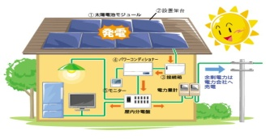

・募集期間2017年5月27日~2018年1月31日まで

・申し込み受付分から、見積もりさせていただきます。

・安全対策上の足場費用と消費税を含む費用設定としています。

・対応能力を超える場合は締切を早めることがあります。

・**設置費目安**（一面設置例）**A　3.36kw 月額支払13,390円**

　＊設置面数や瓦種類に　　**B　4.20kw 月額支払15,360円　　　＊画像はｸﾞﾛｰﾊﾞﾙｴｺｲﾉﾍﾞｰｼｮﾝｼﾞｬﾊﾟﾝ様より**

　　より、変動します。　　**C　5.04kw 月額支払17,400円**

**D 太陽光発電3.36kw+蓄電池7.2kw 月額支払い29,540円**

＊二つの設備同時設置の場合は太陽光1万円/kw上限4万円、蓄電池6万円/kwh上限36万円

の城陽市補助金あります。（近隣自治体も同様）

・手続きの流れ　①申込書の記入・送付　→②設置場所調査・選定　→③結果通知・契約ご案内　→④契約　→⑤事業計画認定　→⑥パネル設置　→⑦送電会社への連系契約　→⑧発電開始

　　＜2017年5月27日NPO法人市民共同発電をひろげる城陽の会　問合せ先0774-55-4190＞